哈尔滨工业大学 计算学部
2024年秋季学期《开源软件开发实践》
Lab 1：Git实战

姓名 | 学号 | 联系方式
吴昕彦 | 2022211803 | 2777202905@qq.com/17660525218

目 录

1 实验要求 1
2 安装Git 1
2.1 本地机器上安装git 1
2.2 申请github帐号 2
3 Git操作过程 2
3.1 实验场景(1)：仓库创建与提交 2
3.2 实验场景(2)：分支管理 6
3.3 实验场景(3)：在线Git练习 10
4 小结 20

实验要求

熟练掌握Git的基本指令和分支管理指令；
掌握Git支持软件配置管理的核心机理；
使用Git/Github管理自己的项目源代码；

本地机器上安装git

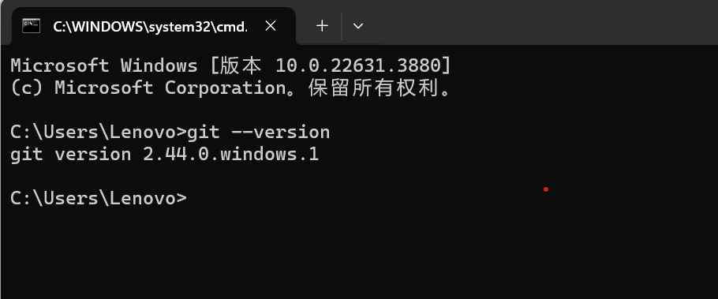
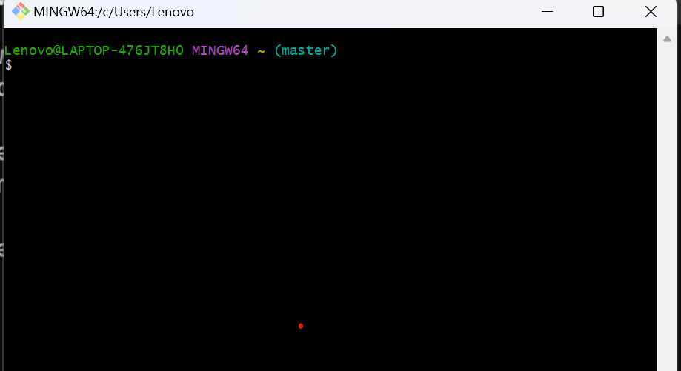

申请github帐号
给出自己在github上申请的帐号名称和本次实验中创建仓库的URL地址。
给出github网站上你的账号信息和项目信息的截图。
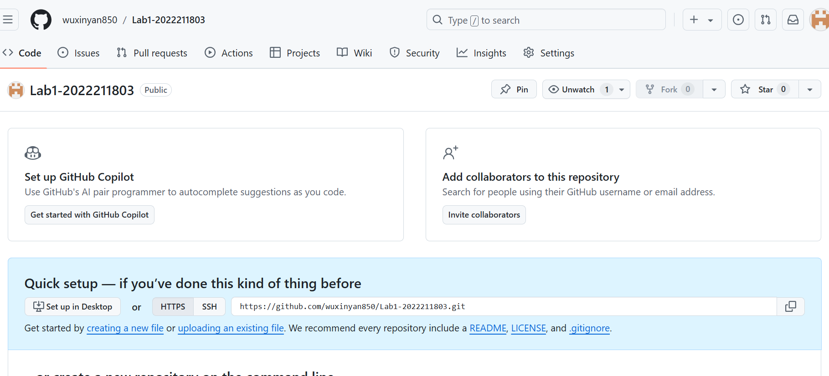

Git操作过程

实验场景(1)：仓库创建与提交
▪ R0：在进行每次git操作之前，随时查看工作区、暂存区、git仓库的状态，确认项目里的各文件当前处于什么状态；
给出1.1~1.9的操作命令，并给出执行界面的截图（命令输入界面和结果界面）
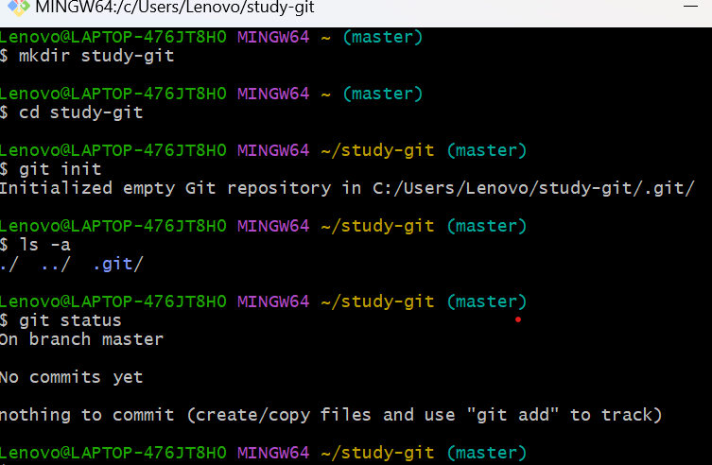
R1：本地初始化一个git仓库，将自己开发的某个软件的源代码文件加
入进去，纳入git管理；
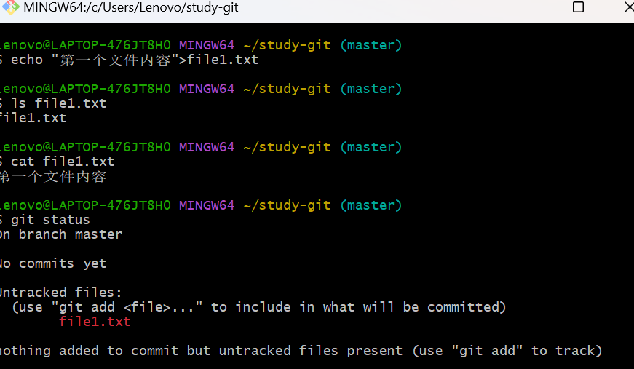
▪ R2：提交；
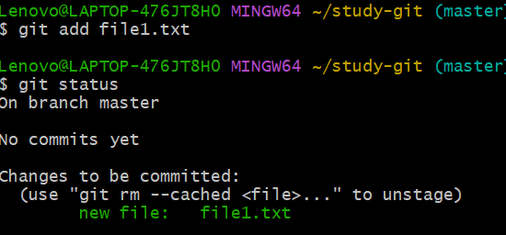
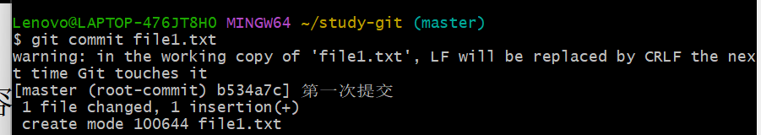
▪ 对某个(些)文件的内容进行修改；
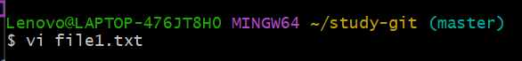
▪ R3：查看上次提交之后都有哪些文件修改、具体修改内容是什么；
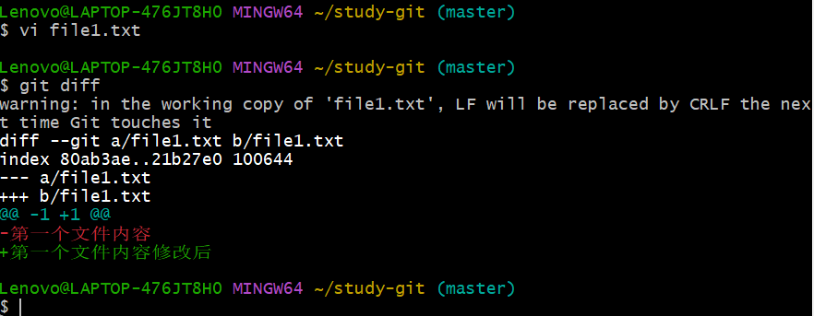
▪ R4：重新提交；
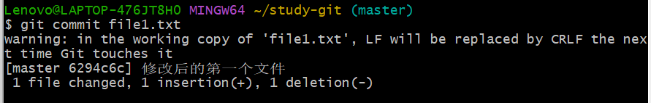
▪ 再次对某个(些)文件的内容进行修改；
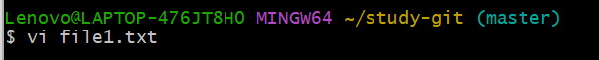
▪ R5：重新提交
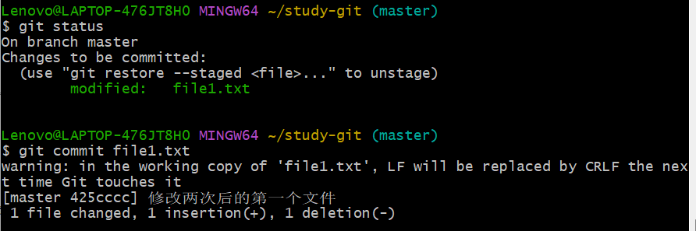
▪ R6：把最后一次提交撤销；
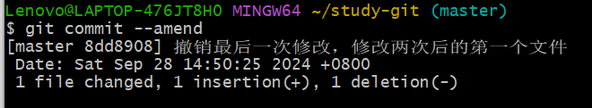
▪ R7：查询该项目的全部提交记录；
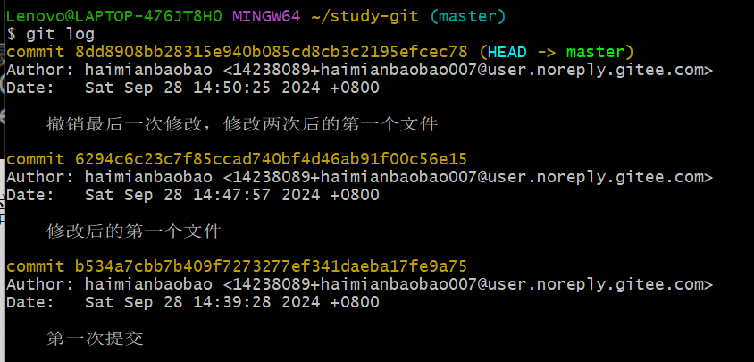
R8：在本地仓库建立同实验远程仓库之间的关联；
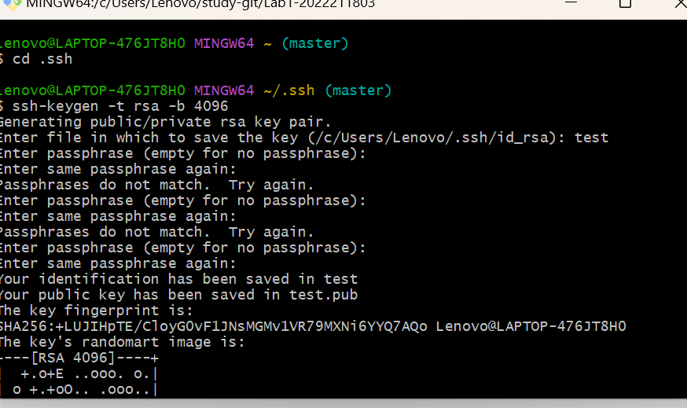
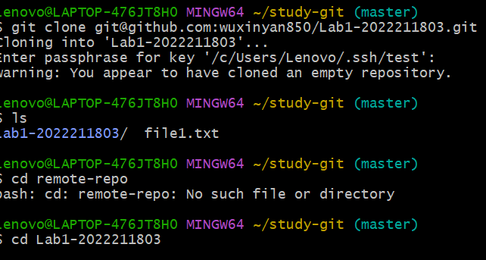
R9：将之前各步骤得到的本地仓库内容全部内容推送到GitHub远程仓库；
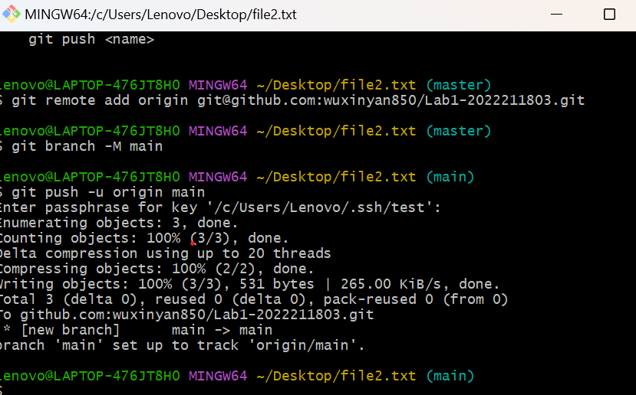

实验场景(2)：分支管理
▪ R1：获得本地仓库的全部分支，切换至分支master；
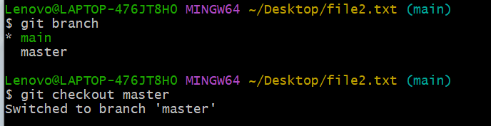
▪ R2：在master基础上建立两个分支B1、B2；
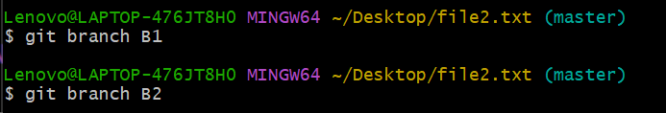
▪ R3：在B2分支基础上创建一个新分支C4；
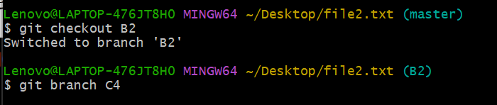
▪ R4：在C4上，对某个文件进行修改并提交；
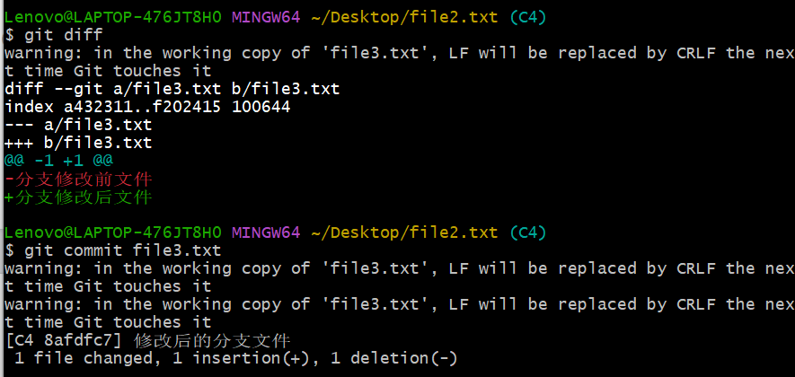
▪ R5：在B1分支上对同样的某个文件做不同修改并提交；
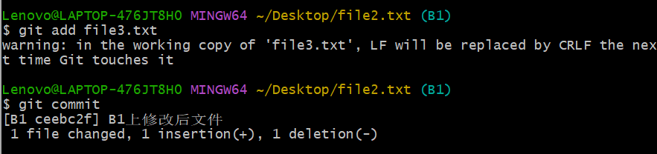
▪ R6：将C4合并到B1分支，若有冲突，手工消解；
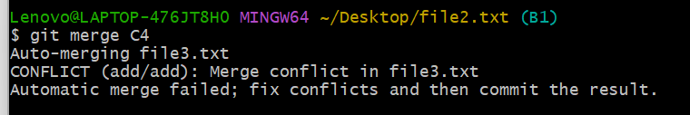
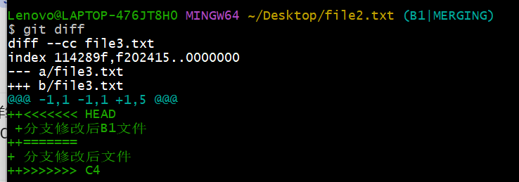
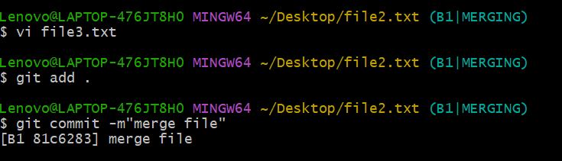
▪ R7：在B2分支上对某个文件做修改并提交；
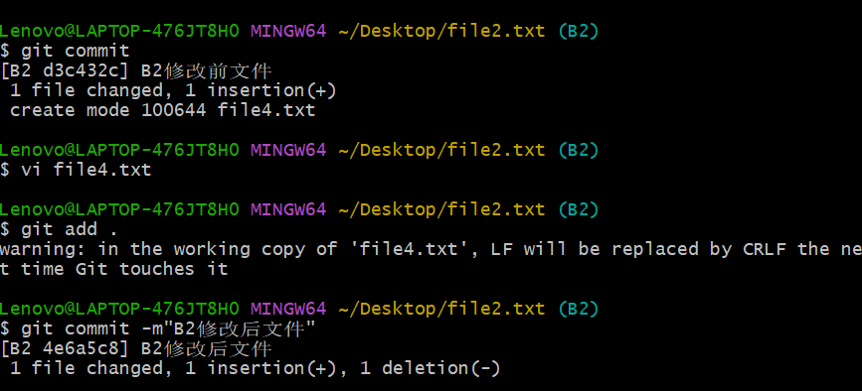
▪ R8：查看目前哪些分支已经合并、哪些分支尚未合并；
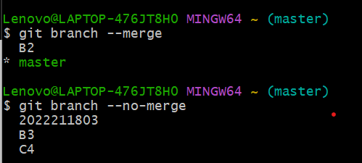
▪ R9：将已经合并的分支删除，将尚未合并的分支合并到一个新分支上，
分支名字为你的学号；
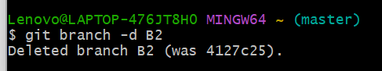
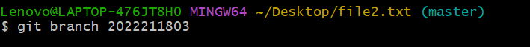
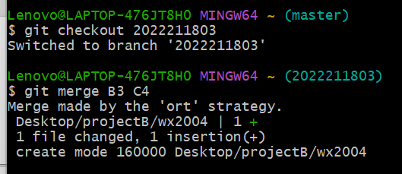
▪ R10：将本地以你的学号命名的分支推送到GitHub上自己的仓库内；
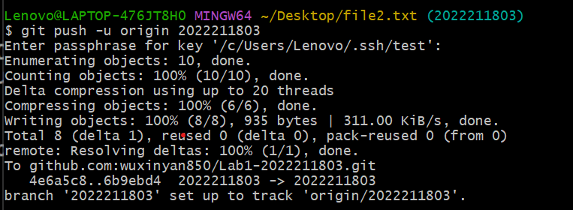
▪ R11：查看完整的版本变迁树；
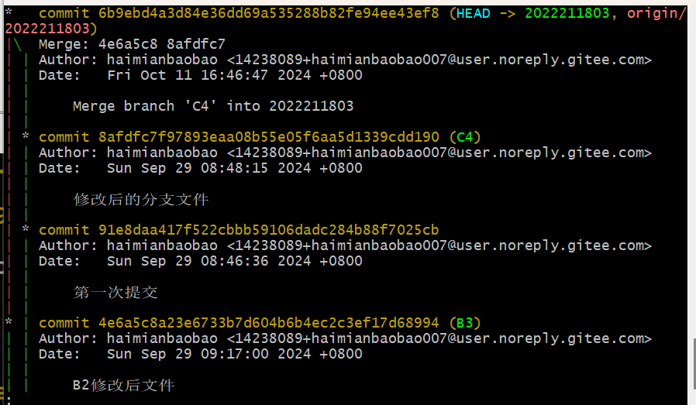
▪ R12：在Github上以web页面的方式查看你的Lab1仓库的当前状态。
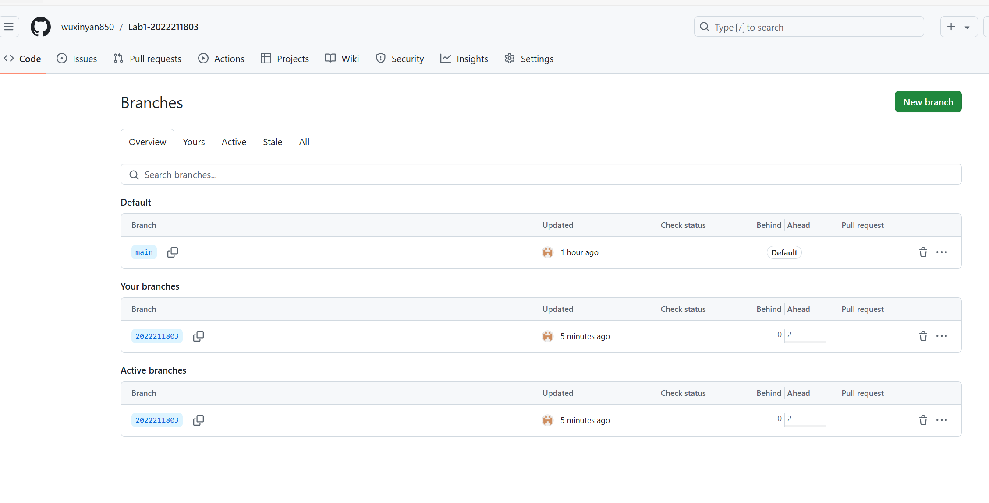

实验场景(3)：在线Git练习
给出完成的所有任务的命令，格式如下：
- 主要页面-基础篇
任务1：
Git commit
任务2：
Git branch bugFix
Git checkout bugFix
任务3：
Git branch bugFix
Git checkout bugFix
Git commit
Git checkout main
Git commit
Git merge bugFix

任务四
Git branch bugFix
Git checkout bugFix
Git commit
Git checkout main
Git commit
Git checkout bugFix
Git rebase main

- 主要页面-高级篇
任务一
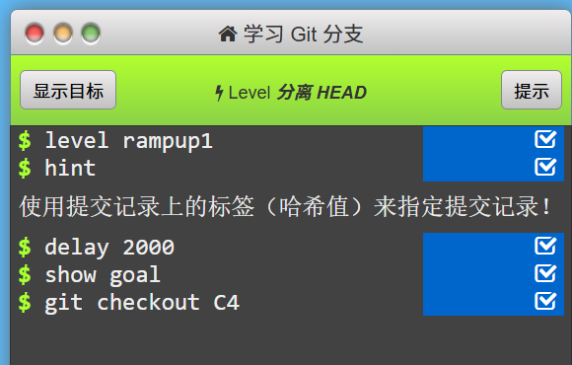
任务二
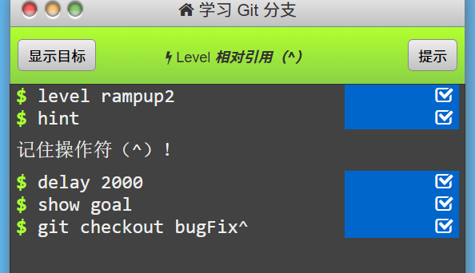
任务三
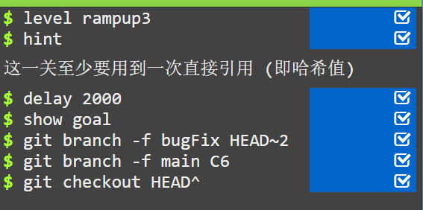
任务四
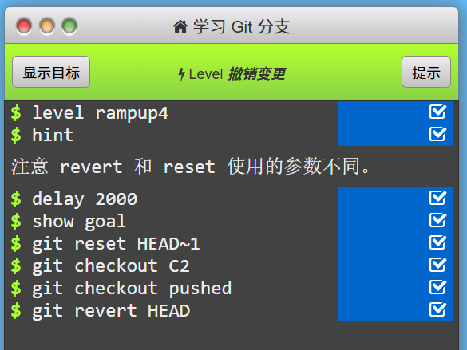
- 主要页面-移动提交记录
任务一
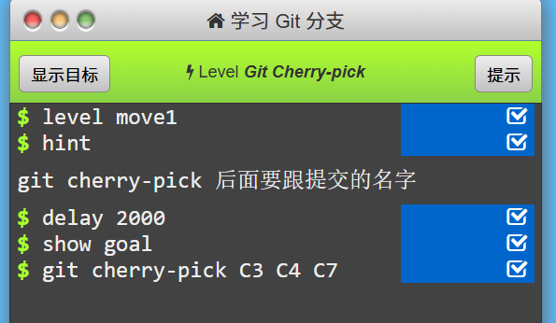
任务二
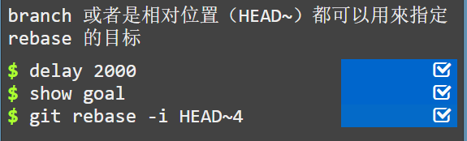
- 主要页面-杂项
任务一
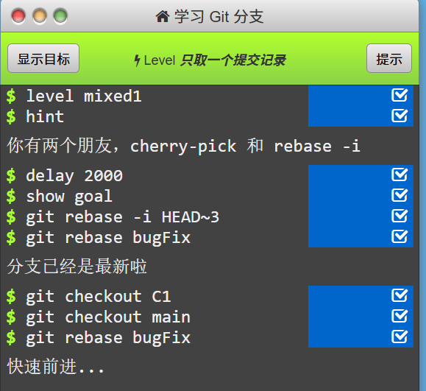
任务二
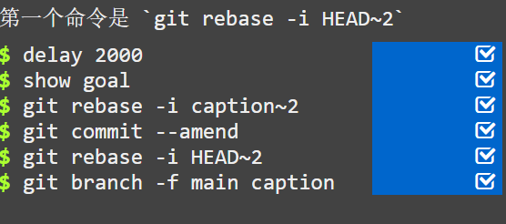
任务三
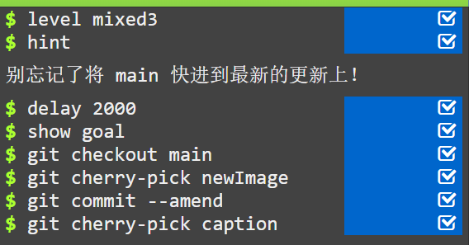
任务四
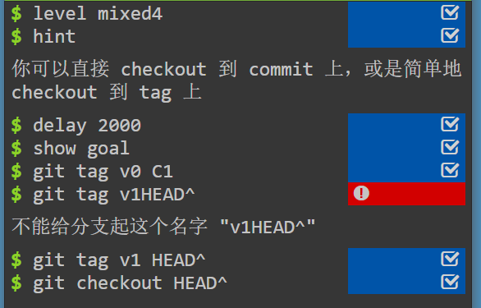
任务五
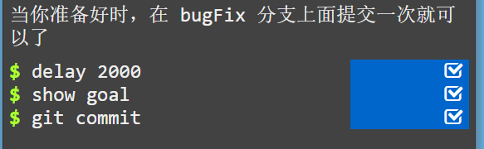
- 主要页面-高级话题*
任务一
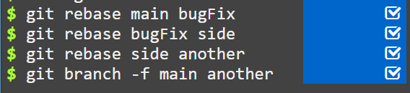
任务二
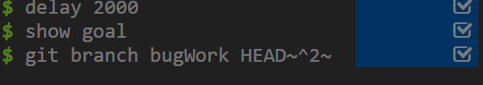
任务三
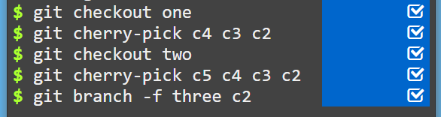
- 远程页面-Git远程仓库
任务一
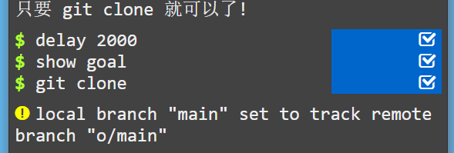
任务二
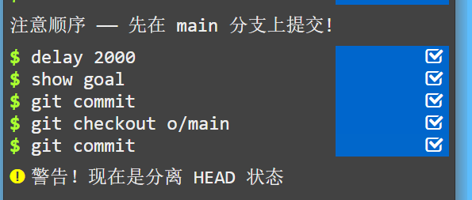
任务三
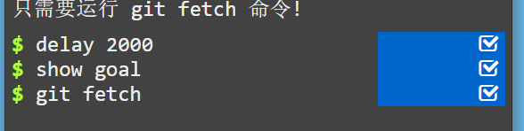
任务四
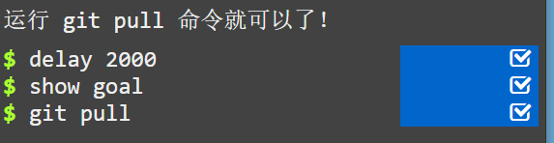
任务五
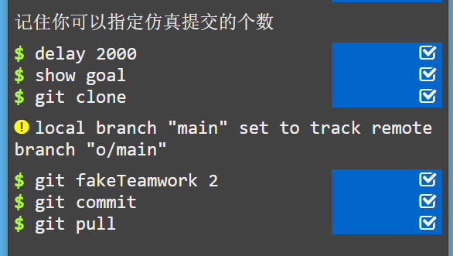
任务六
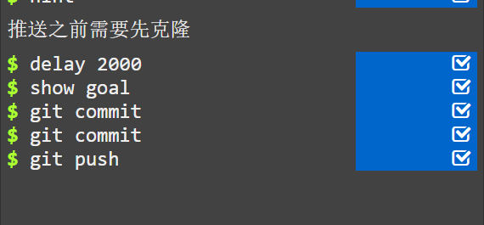
任务七
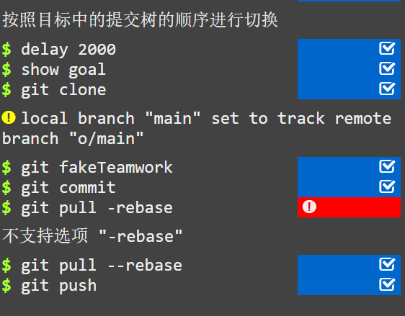
任务八
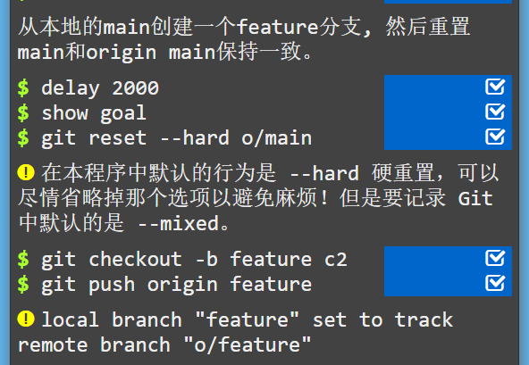
- 远程页面-Git远程仓库高级操作
任务一
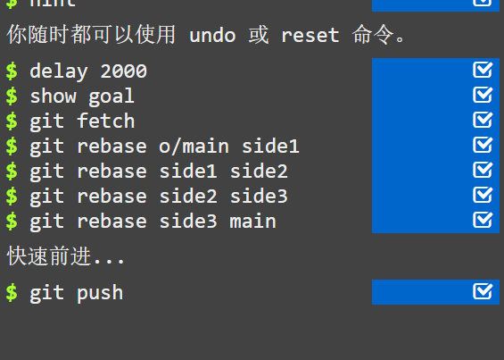
任务二
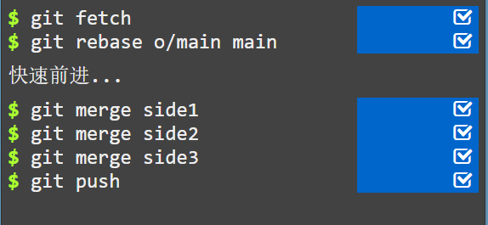
任务三
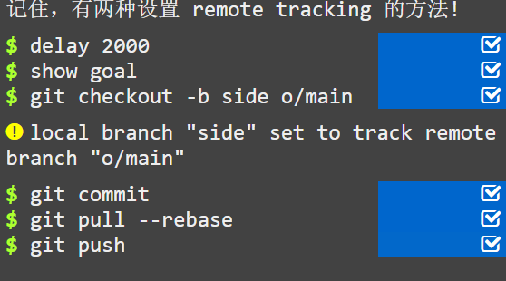
任务四
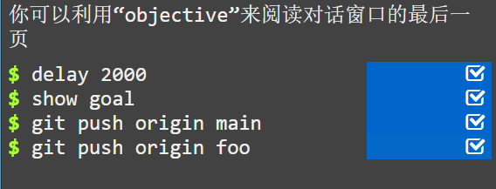
任务五
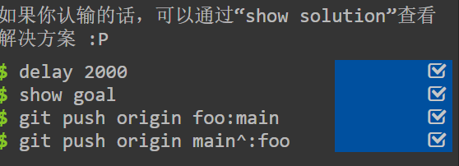
任务六
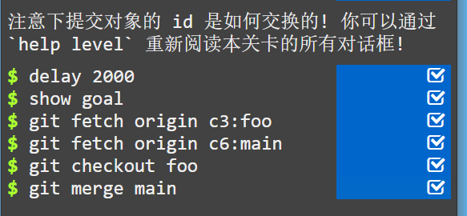
任务七
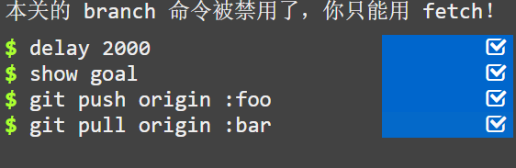
任务八
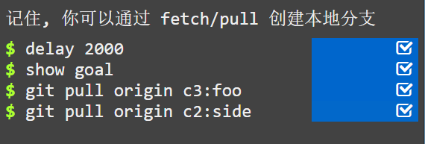
- 通关后的主界面截图
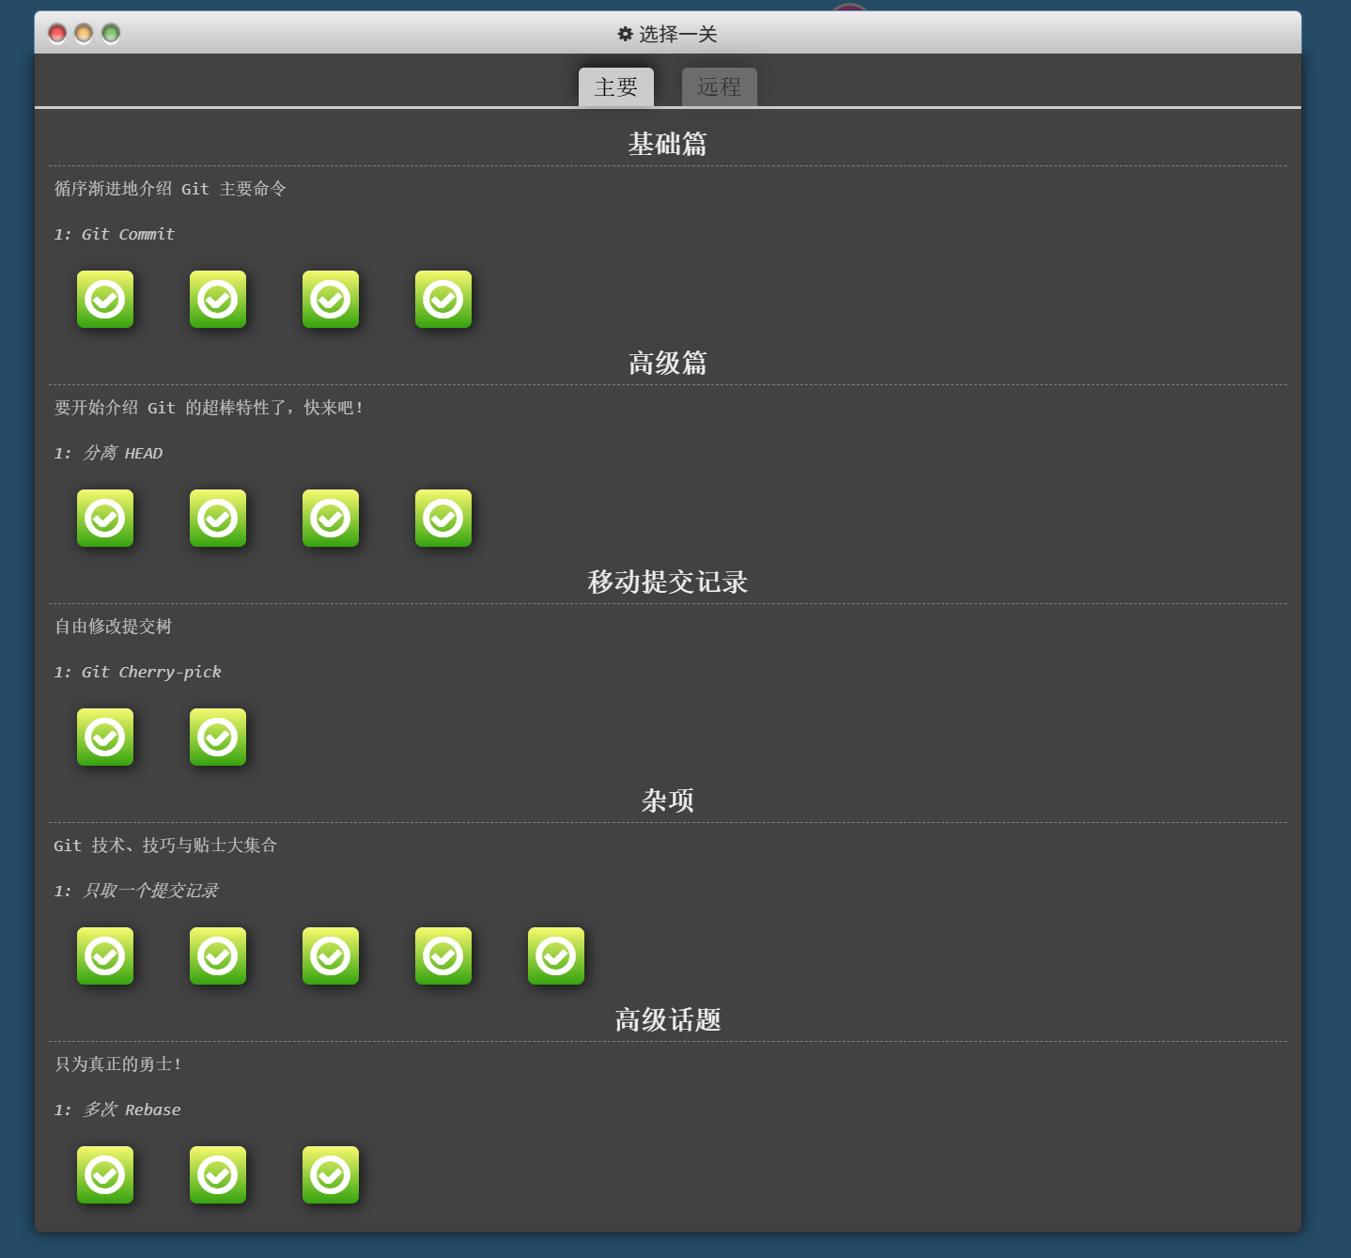
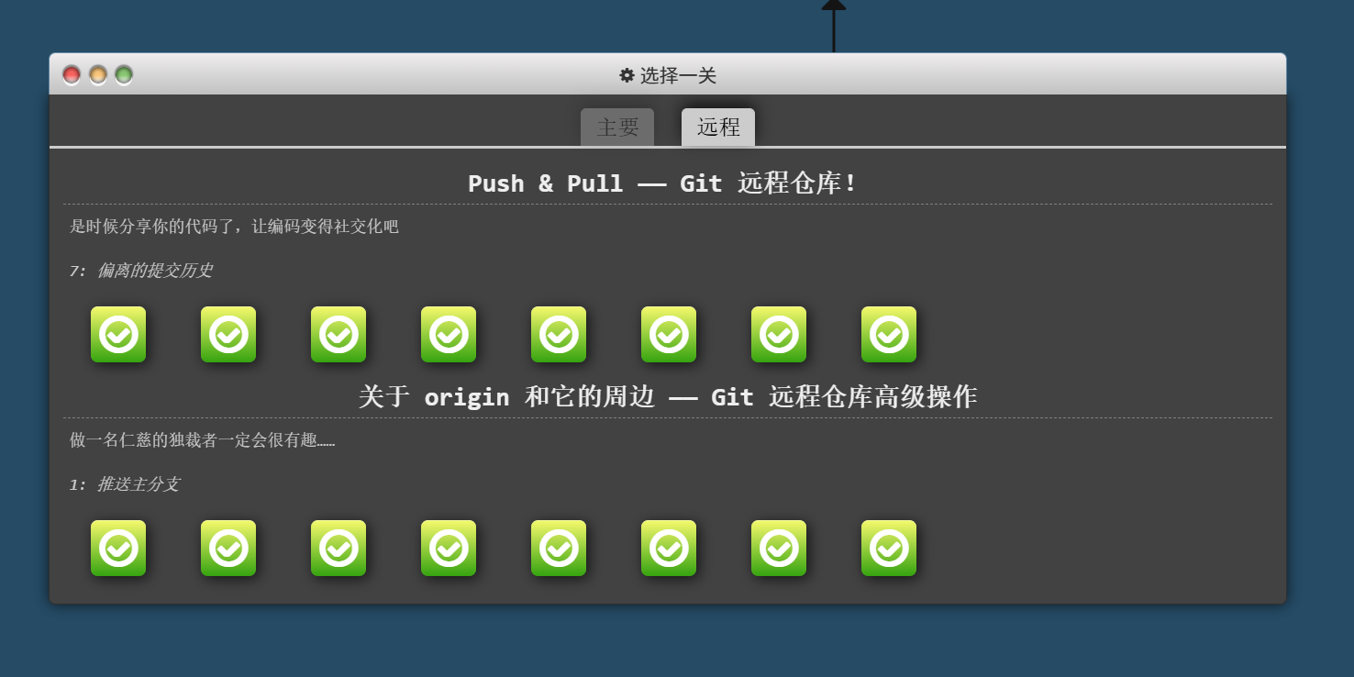

小结
通过这次实验，我深入了解了Git这一版本控制系统的强大功能和实用性。通过一系列的实践操作，我不仅掌握了Git的基本命令，还学会了如何高效地管理代码版本，以及如何在团队协作中运用Git进行代码合并与冲突解决。我掌握了git的初始化、配置、克隆、添加文件、提交、查看历史记录、分支管理、合并和冲突解决等基本操作,学会了如何高效地管理代码版本和分支。
通过Git，我可以轻松地实现代码的备份、恢复和版本控制，同时，Git还支持多人协作和分支管理等功能，为团队协作提供了极大的便利，在实验结果方面，我成功完成了Git的基本操作和任务要求，对Git有了更深入的理解和掌握。在今后的学习中我会加强对Git命令的记忆和理解，通过多做练习来巩固和提升Git技能，多参与实际项目来巩固加强对Git的认识。

